ОАУСО «Реабилитационный центр для детей и подростков с ограниченными возможностями» предоставляет комплексную социальную помощь детям-инвалидам и детям с ограниченными возможностями здоровья, проживающим на территории Новгородской области в соответствии с Порядком предоставления социальных услуг поставщиками социальных услуг на территории Новгородской области, утвержденным Постановлением Правительства Новгородской области от 05.12.2014 г. № 596.
Специалисты по социальной работе отделения диагностики и разработки программ социальной реабилитации Реабилитационного центра круглогодично ведут набор детей-инвалидов и детей с ограниченными возможностями здоровья на 3 основные формы предоставления социальных услуг: стационарную, полустационарную, и социальные услуги в форме социального обслуживания на дому.
На стационарное обслуживание принимаются дети-инвалиды и дети с ограниченными возможностями здоровья в возрасте от 3 до 18 лет, и родители (законные представители), сопровождающие детей-инвалидов в возрасте от 3 до 10 лет и детей инвалидов от 10 до 18 лет, нуждающихся в постоянном уходе с целью обеспечения их социальной реабилитации.
На полустационарное обслуживание принимаются дети-инвалиды и дети с ограниченными возможностями здоровья в возрасте от рождения до 18 лет.
Социальные услуги в форме социального обслуживания на дому предоставляются детям-инвалидам и детям с ограниченными возможностями здоровья в возрасте от рождения до 18 лет.
Все услуги в рамках стандартов предоставляются детям-инвалидам и детям с ограниченными возможностями здоровья бесплатно.
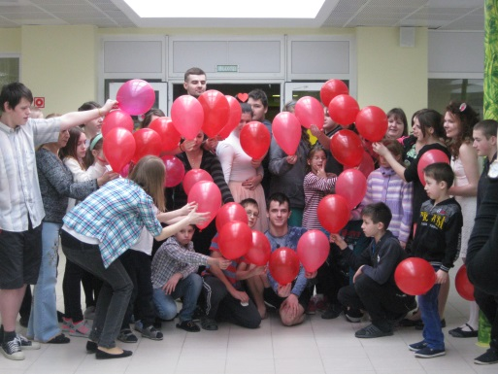

АДРЕСА И ТЕЛЕФОНЫ ОТДЕЛЕНИЙ

ОАУСО «Реабилитационный центр для детей и подростков с ограниченными возможностями»:
- полустационарное отделение: В. Новгород, ул. Попова, д.16, кор.2, т. 65-98-88; 65-07-18; 67-44-84;
- стационарное отделение: В. Новгород, Юрьевское шоссе, д.22 тел. 76-57-70; 77-80-42
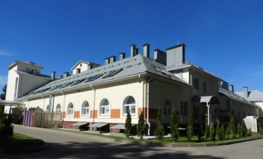
- отделение диагностики и разработки программ социальной реабилитации: В. Новгород, ул. Попова, д.16, к.2, тел.65-98-88, 8-906-204-29-72
- отделение медико-социальной реабилитации: В. Новгород, Юрьевское шоссе, д.22 и В. Новгород, ул. Попова, д.16, к.2
- пункт проката реабилитационного оборудования: Юрьевское шоссе, д.22, тел. 77-30-56; 8-911-601-76-07
- служба сопровождения семей, воспитывающих детей с РАС: В. Новгород, ул. Коровникова, д.13, к.3 тел. 89913905353
Е-mail: rcyurievo@mail.ru
Сайт: https://rc.nov.socinfo.ru/about

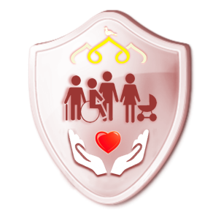

Министерство труда и социальной защиты населения
Новгородской области

Реабилитационный потенциал областного автономного учреждения социального обслуживания
«Реабилитационный центр
для детей и подростков
с ограниченными возможностями»

Полустационарное отделение помимо медико-социальной реабилитации основные направления деятельности - проведение психолого-педагогической коррекционной работы с детьми и их социализация в условиях адаптационных групп дневного пребывания.
Коррекционно-развивающая работа реализуется в форме индивидуальных и групповых занятий с учителем-дефектологом, учителем-логопедом, педагогом-психологом. Педагоги дополнительного образования дополняют данную деятельность в специально оборудованных мастерских: «Арт-мастерская», «Глиняные фантазии», «Волшебный войлок», «Музыкальная гостиная».
В отделении работают:
- 1 группа кратковременного пребывания (для детей раннего возраста до 3 лет);
- 2 группы дневного пребывания (для детей дошкольного возраста 4-7 лет);
- 1 группа для детей школьного возраста (8-18 лет).
Ежедневные мероприятия по формированию навыков самообслуживания и здорового образа жизни, совместные организованные и свободная игры позволяют формировать у детей навыки коммуникации и социального взаимодействия.
Специалисты отделения в своей работе опираются на современные технологии (песочная терапия, танцевально-двигательная терапия интерактивный видеомэппинг и др.).
Особое место в реабилитации занимает проведение совместных праздников, соревнований, экскурсий, летний лагерь.
На базе отделения организована Служба ранней помощи. На основании специальной диагностики в службу принимаются дети раннего возраста. В ходе работы семье оказывается продолжительная психолого-педагогическая поддержка в виде индивидуальных занятий, досуговых мероприятий, консультаций по медицинским и юридическим вопросам.

Отделение медико-социальной реабилитации предназначено для организация поэтапной реализации индивидуальных программ медико-социальной реабилитации детей-инвалидов и детей с ограниченными возможностями здоровья от рождения до 18 лет.
Медико-социальная реабилитация представлена следующими методиками:
1. Фитотерапия, аэрофитотерапия, кислородный коктейль.
2. Методики кинезотерапии:
– индивидуальная и групповая лечебная гимнастика, механотерапия, сухой бассейн, тренажер Гросса, костюмы Адели, стабилоплатформа;
– Система локомоторной терапии (аппарат СЛТ); методика индивидуальной коррекции движений (аппарат «Оптима Импульс»).
3. Лечебный массаж (классический, точечный, вакуумный, висцеромануальный массаж).
4. Технологии реабилитации позвоночника и коррекции осанки (аппарат «ОРМЕД-Профессионал», массажная кровать «Nuga Best», свингтерапия).
5. Физиотерапевтические методики (ТЭС-терапия, транскраниальная микрополяризация, местная и общая галотерапия, лазеротерапия, электрофарез, ДМВ-терапия и СМВ-терапия, светотерапия и цветотерапия, магнитотерапия, дарсонвализация, ультразвукотерапия, парафинолечение, УЗ- ингаляции, небулайзерная терапия, КУФ, УФО и ИКО, пеллоидотерапия, нормобарическая гипокситерапия).
6. Методики водолечения (гидромассаж, циркулярный душ, душ Шарко, СУВ «Реабокс», 4-камерная вихревая ванна).
7. Обучение детей-инвалидов пользованию средствами ухода и техническими средствами реабилитации.
8. Служба проката реабилитационного оборудования на базе стационарного отделения.
9. Обучение родителей реабилитационным методикам (Школа для родителей).

Стационарное отделение центра расположено в живописном уголке Новгородской области, на берегу Волхова. Помимо социально-медицинских услуг, дети, проходящие реабилитацию в стационарном отделнии центра имеют возможность принимать участие во всех социально-средовых мероприятиях. А именно:
- ежемесячно мы посещаем не менее 4-х различных учреждений культуры и спорта (киноцентр, аттракционы, семейно-развлекательный центр «Чудо-остров», Музизон, а так же всевозможные выставки и мастер-классы в музеях города и пр.);
- в теплое время года мы ходим в походы или устраиваем пикники, катаемся на велосипедах и удим рыбу;
- ежедневно дети участвуют в тренинге по танцевально-двигательной терапии, который им преподносится, как веселый флэшмоб;
- регулярно проводятся занятия по социально-средовой адаптации (дети учатся накрывать на стол, принимать гостей, готовить, прибираться и многое другое);
- дети получают навыки езды на автомобиле в нашем автоклассе и знакомятся с правилами дорожного движения, как для пешеходов, так и для велосепидистов.
Главным нашим кредо является то, что «особое» детство должно быть ярким!
Социальная реабилитация ребенка позволяет ему побывать в ситуациях успеха, научиться решать сложные задачи, учить взаимодействовать конструктивно, а главное, у детей появляются дурзья, которых они рады видеть раз за разом.

